Entre no virtual box, entre nas configurações da máquina, e entre em opções de rede, e ative o primeiro e o segundo adaptador, o primeiro como NAT, e o segundo como modo Bridge, lembre de entrar no avançado e dar um refresh

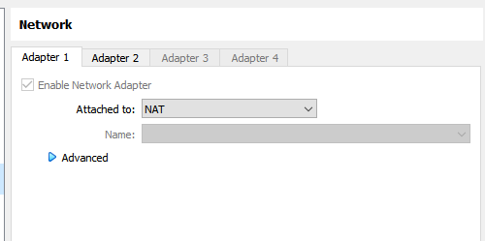

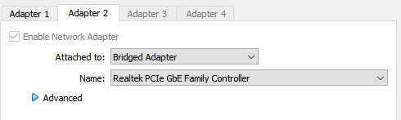

ai vc entra no linux  
  
login:root  
password:fiap

nano /etc/network/interfaces

# The loopback network interface

auto lo

iface lo inet loopback

# The primary network interface - NAT

allow-hotplug enp0s3

iface enp0s3 inet dhcp

# The secundary network interface - BRIDGE

allow-hotplug enp0s8

iface enp0s8 inet dhcp

ai dps coloca o comando ip -br -c a

ifup enp0s8

vai no cmd e coloca ipconfig

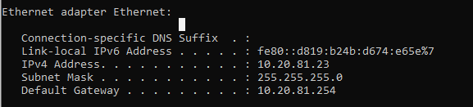

pega o IPv4 Address e pinga ele la no linux

“ping 10.20.81.23”

desligue a máquina com o comando init 0 ai vc vai habilitar o adaptar 3

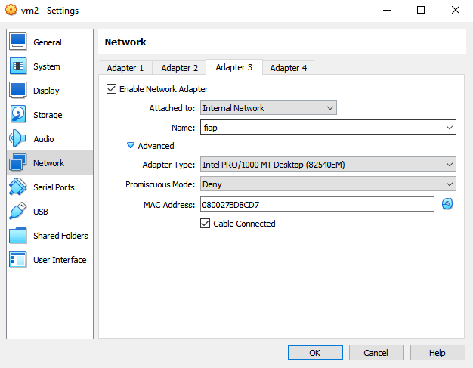

lembra de dar refresh

nano /etc/network/interfaces

e configura assim

# The loopback network interface

auto lo

iface lo inet loopback

# The primary network interface - NAT

allow-hotplug enp0s3

iface enp0s3 inet dhcp

# The secundary network interface - BRIDGE

allow-hotplug enp0s8

iface enp0s8 inet dhcp

# The third network interface - INTERNA FIAP

allow-hotplug enp0s9

iface enp0s9 inet static

address 192.168.100.10/24

ai dps coloca o comando ip -br -c a

ifup enp0s9

pra saber se deu certo pingar o 192.168.100.10 no cmd do windows maquinna fisica

desligue a máquina com o comando init 0

clona a máquina

Para clonar clica com o botão direito nela no VB e clica em “Clone”

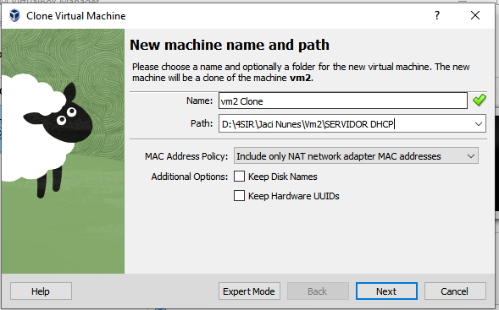

ai no clone vc muda o nome pra servidor , vc vai la e muda o ip

nano /etc/network/interfaces  
  
# The third network interface - INTERNA FIAP

allow-hotplug enp0s9

iface enp0s9 inet static

address **192.168.100.20/24**

reiniciar a vm só por acaso

ai no servidor (máquina clonada)

cd /home

python3 -m http.server 1234

Desafio do CP, nao conseguir acessar o arquivo desespero.txt

**Pra criar o arquivo inacessível:**

1. Criar o arquivo ‘desespero.txt’ na pasta aluno logado no root (permissão 311)

em root colocar: cd /home/aluno

echo “este arquivo é protegido” > desespero.txt

chmod 311 desespero.txt

ls -l desespero.txt

A saída deve ser:

Copy

--wx--x--x 1 root root

python3 -m http.server 1234 no root vai dar pra acessar

Sair do root e logar em aluno

se der python3 -m http.server 1234 não vai dar pra acessar, erro 404

pra saber quais são as permissões do arquivo dar ls -l desespero.txt

pra saber quais as permissões da pasta dar ls -ld na pasta

se quiser colocar anotações pro professor, falar que tentou mudar as permissões de pasta, tentou diferentes abordagens, tentou chmod 600 chmod 711, tentou criar grupos e mudar permissões, tentou criar novos usuários, tentou